**浙江省教师招聘考试中学地理学科考试参考试卷**

（实考题型、题分可能变化，以实考为准）

第Ⅰ卷（单项选择题，共60分）

注意事项：

1．第Ⅰ卷的答案请涂在答题纸Ⅰ上，答题前考生务必将自己的姓名和准考证号填写（涂）在答题纸Ⅰ的规定位置上。

2．每小题选出答案后，用2B铅笔把答题纸Ⅰ上对应题目的答案标号涂黑。

本卷共60小题，每小题1分，共60分。在每题给出的四个选项中，只有一项是符合题目要求的。

读雅砻江地区岩层分布图，据此回答1～2题。

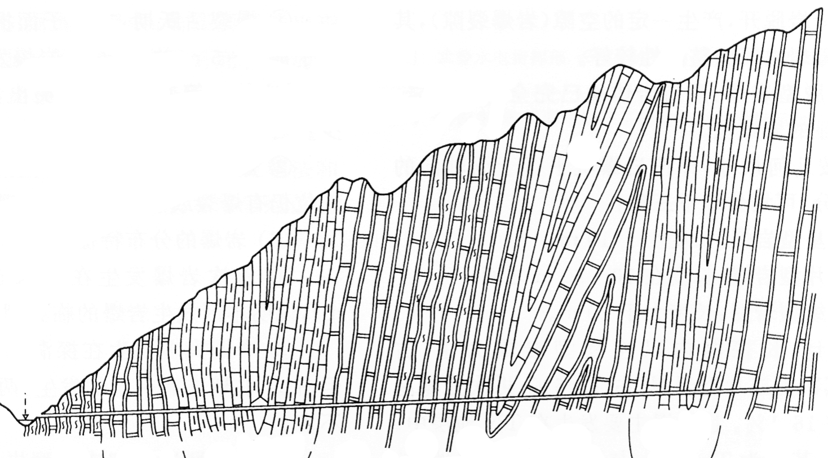

y4 y5  y6  y5  y4  y5 y5  y6 y5

雅砻江

**y6**

1．图中有向斜构造的数目是（ ）。

A．2个 B．3个

C．4个 D．5个

2．图中岩层从新到老的排列正确的是（ ）。

A．y4－y5－y6  B．y6－y5－y4

C．y5－y4－y6 D．y6－y4－y5

读A、B两城市的地理位置示意图（甲图）和城市A在7月1日的太阳高度示意图（乙图），完成3～4题。

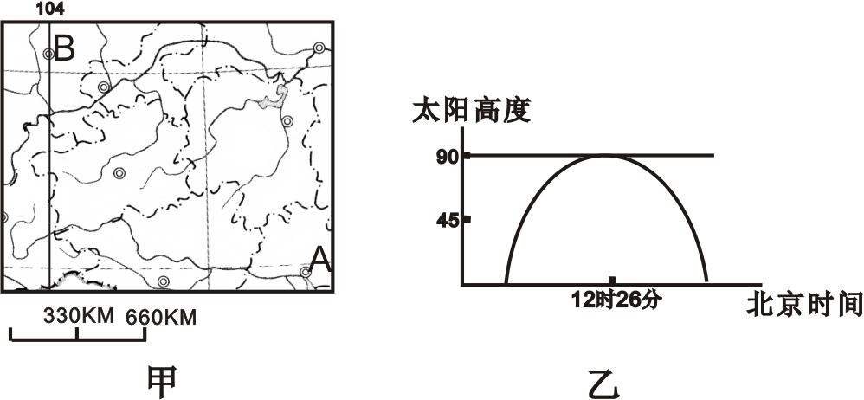

3．下一次太阳直射A城市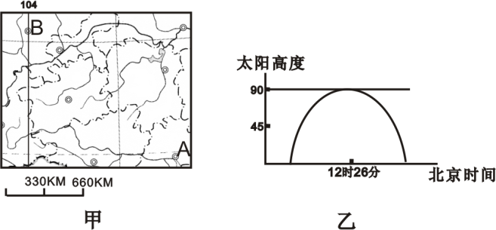的时间

大约是（ ）。

A．365天以后

B．半年以后

C．346天以后

D．20天以后

4．当A城市在当天太阳高度角最大的时刻，图中B城市的地方时和太阳高度大约是（ ）。

A．11时22分，88° B．11时22分，78°

C．10时56分，90° D．10时56分，75°

2008年12月6日，第二届中国杭州竹笋节在竹制品名镇百丈开幕，展会上有新鲜的竹笋、竹制笔记本电脑桌、竹地板，还有竹纤维制成的毛巾、内衣内裤。如今百丈已成一个有竹产业的创新和集聚空间的竹子名镇。据此完成5～6题。

5．这些竹产品之间体现生产协作关系的是（ ）。

①竹笋 ②竹纤维 ③竹电脑桌 ④竹毛巾

A．①② B．②④ C．②③ D．①④

6．影响竹产品由竹笋向竹内衣内裤发展的主要因素是（ ）。

A．劳动力 B．交通条件的改善 C．竹子的产量 D．高新技术

下图是三个同等规模商业中心对周围顾客达成交易的概率等值线分布图，读图回答7～8题。

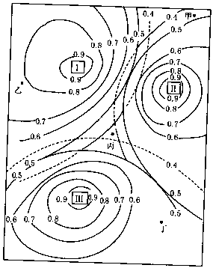7．图中四点达成交易的概率由大到小排序正确的是（ ）。

A．甲乙丙丁 B．乙丁甲丙

C．甲丙丁乙 D．乙甲丁丙

8．若要在图上新布置一个同等规模的商业中心，则最佳位置是（ ）。

A．甲 B．乙 C．丙 D．丁

目前，一条西起塔里木盆地，东至松嫩平原西部，东西长约4500千米，南北宽约600千米的风沙带已在我国形成。风沙带占我国陆地国土面积已达30%。读我国北方荒漠化土地分布图，回答9～10题。

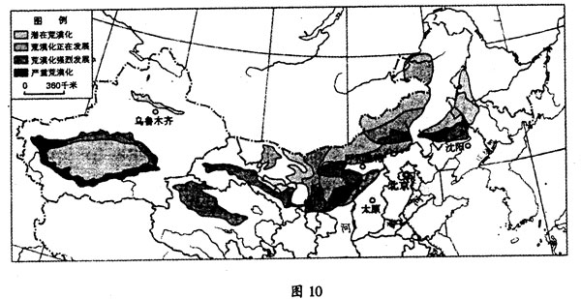

9．土地严重荒漠化的地区有（ ）。

①南疆 ②北疆 ③呼伦贝尔草原 ④辽河上游

A．①② B．②③ C．①③ D．①④

10．地区不同，荒漠化的主要成因不同。下列风沙地域与成因说法的组合，正确的是（ ）。

①河套平原一过度放牧 ②锡林郭勒草原－过度采矿 ③南疆—过度利用水源 ④河西走廊—过度垦伐

A．①② B．②③ C．③④ D．①④

上海名牌“白猫”洗涤品有声誉，但因产业结构调整，已不适宜在上海发展；而重庆万县生产洗涤品的企业产、销量低，经济效益差。1995年，两家企业合资组成了“白猫”（重庆）有限公司，安置移民1000多名。据此完成11～12题。

11．上海“白猫”洗涤品企业参与组建“白猫”（重庆）有限公司的现象（ ）。

A．属于国际产业转移 B．不属于产业转移

C．属于区域产业转移 D．与产业转移无关

12．促进上海“白猫”洗涤品企业参与组建“白猫”（重庆）有限公司的直接原因是（ ）。

A．劳动力流动性很强 B．寻找新的企业发展空间

C．在上海生产内部交易成本高 D．万县具有劳动力资源优势

美国东部时间2006年1月19日下午2时（北京时间20日凌晨3时），美国宇航局冥王星探测器“新地平线”在佛罗里达州卡纳维拉尔角发射升空。据此回答13～14题。

13．美国东部时间是指（ ）。

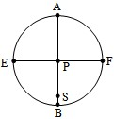A．西8区 B．西5区 C．西7区 D．西6区

14．此时太阳直射在P点，外圆为晨昏圈，图中A、B、E、F四点等分外圆，S为南极点，下列叙述正确的是（ ）。

A．AB为同一经线 B．EPF三地正午太阳高度相同

C．E点和F点昼夜等长 D．直射点的经度为750W

一艘货轮12月初从香港出发驶往鹿特丹港，历时近2个月。根据下面四个图回答15～16题。

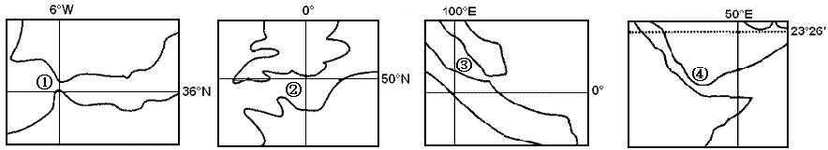

15．选择最近路线航行，货轮经过海峡的先后顺序是（ ）。

A．①②③④ 　 B．④③②① 　　 C．③④①② D．③①④②

16．货轮通过①海峡时，其航行情况为（ ）。

A．顺风顺水 B．顺风逆水 C．逆风顺水 D．逆风逆水

17．风景名胜对旅游者产生吸引力，最主要的原因就是它们具有美学价值。我们应懂得如何欣赏旅游景观的美。“蝉噪林逾静，鸟鸣山更幽”反映了旅游景观的（ ）。

A．形象美 B．色彩美 C．动态美 D．听觉美

读右面风景图，回答18～19题。

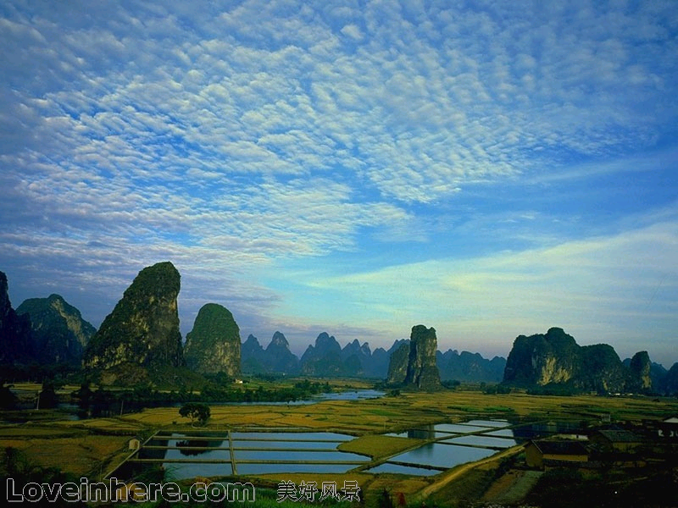18．与图示地区山体岩石、地貌类型及其形成的外力作用对应的是（ ）。

A．石灰岩、球状风化地貌、风力作用

B．花岗岩、流水堆积地貌、流水作用

C．大理岩、喀斯特地貌、风力作用

D．石灰岩、喀斯特地貌、流水作用

19．该地区成为著名旅游地的优势在于( )。

A．地处热带，风景优美，环境承载量大

B．景观具有春翡夏翠秋金冬银的季节特点

C．地质地貌景观独特，具有较高的游览价值

D．水陆交通通达性好，旅游地吸引半径大

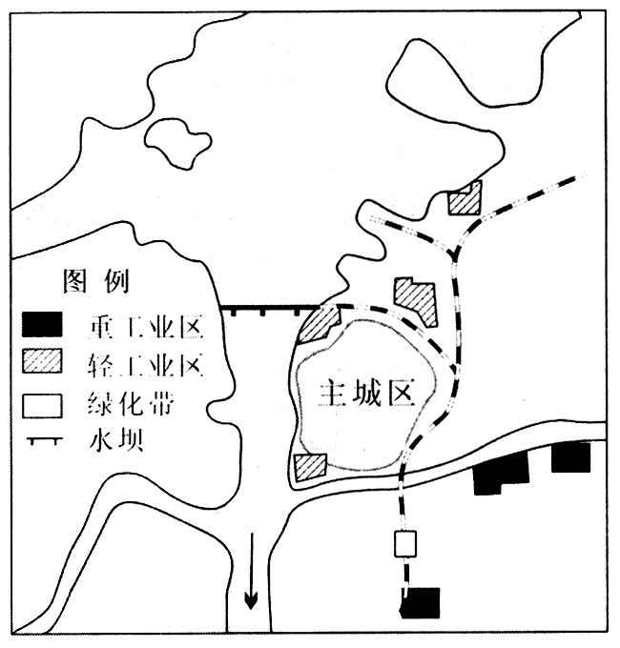读某地区的城市布局图，完成21～22题。

20．如果该城市的功能区布局合理，则其主导风向不可能的是（ ）。

A．东南风 B．西北风 C．东北风 D．西南风

21．图中水库对该城市的影响是（ ）。

A．缩小该城市气温的日较差 B．增大该城市气温的年较差

C．使该城市的降水量减少 D．使城市的热岛效应增强

读“我国某市同一地区不同时期地价曲线图”，回答22～23题。

22．该地区地价变化主要反映了（ ）。

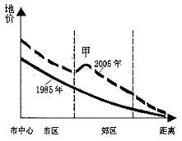A．市区地价较过去小幅下降 B．交通通达度提高

C．郊区人口向市中心集中 D．城市规模缩小

23．甲处最有可能建设了（ ）。

A．矿区 B．奶牛养殖基地

C．商品粮基地 D．高新技术开发区

读2007年1月13日太平洋海啸传播时间等值线图（图中等值线间隔为0．5小时），回答24～25题。



24．关于海啸传播的叙述，正确的是（ ）。

A．本次海啸是由于台风影响引起的

B．图中等值线越密表示海啸的传播速度越慢

C．离海啸源地越近，海啸的传播速度越快，离海啸源地越远，传播速度越慢

D．本次海啸发生的季节刚好是海啸的多发季节

25．本次海啸产生的源地是在（ ）。

A．北海道东北部海域 B．本州岛西北部海域

C．菲律宾南部海面 D．台湾岛北部地区

26．台风的预警信号用不同的颜色来表示不同的风力，当风力达8级以上，或者阵风10级以上时的预警颜色是（ ）。

A．红色 B．蓝色 C．黄色 D．橙色

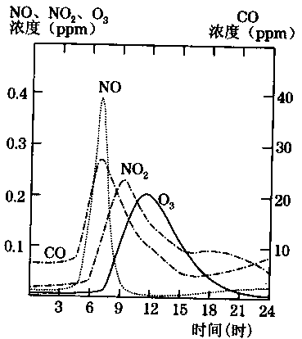

读某城市在某日几种污染物浓度日变化图，回答27～28题。

27．光化学烟雾的主要污染物是（ ）。

A．碳氢化合物和氮氧化合物

B．硫氧化合物和臭氧

C．氮氧化合物和硫氧化合物

D．碳氢化合物和臭氧

28．关于光化学烟雾和该日污染物浓度变化的叙述，正确的是（ ）。

A．7点左右CO和NO浓度达到最大值，且NO浓度大于CO的浓度

B．臭氧浓度的日变化与气温的日变化一致

C．光化学烟雾污染物的浓度与交通流量的日变化有关

D．午夜时分各种污染物的浓度最低

TSP是指大气中粒径小于100μm的固体颗粒物，它本身是一种污染物，同时又是其他污染物的载体。读某地两日“TSP浓度和气温日变化曲线图”（其中有一天是阴雨天气），回答29～30题。

29．关于TSP浓度日变化曲线的分布规律叙述正确的是（ ）。

A．TSP浓度日变化规律与气温日变化规律相一致



B．TSP浓度日变化规律与气温日变化规律完全相反

C．TSP浓度日变化呈“双峰型”，有两个高峰值

D．气温越高，TSP的浓度值也越高

30．关于TSP浓度的影响因素叙述正确的是（ ）。

A．中午时TSP浓度较低的原因是此时人类的生产和生活活动大大减少

B．雨天时TSP浓度较晴天高

C．天气对TSP浓度日变化规律的影响不是很大

D．当近地面形成逆温时，大气颗粒物的浓度值就较低

下图中的虚实两线分别代表玉米和大豆两种农作物在不同时间对两种不同电磁波的反射强度，图中符号分别代表播种30、75、100、140天后两种农作物反射的电磁波强度。读图完成31～32题。

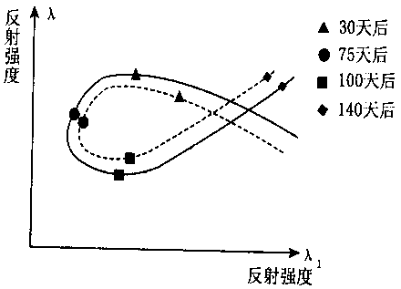31．区分两种农作物播种面积的最佳遥感图像应拍自播种（ ）。

A．30天后 B．75天后

C．100天后 D．140天后

32．该卫星图像可能拍自（ ）。

A．江汉平原 B．松嫩平原

C．洞庭湖平原 D．太湖平原

读3S（RS、GPS、GIS）技术的相互关系示意图，回答33题。

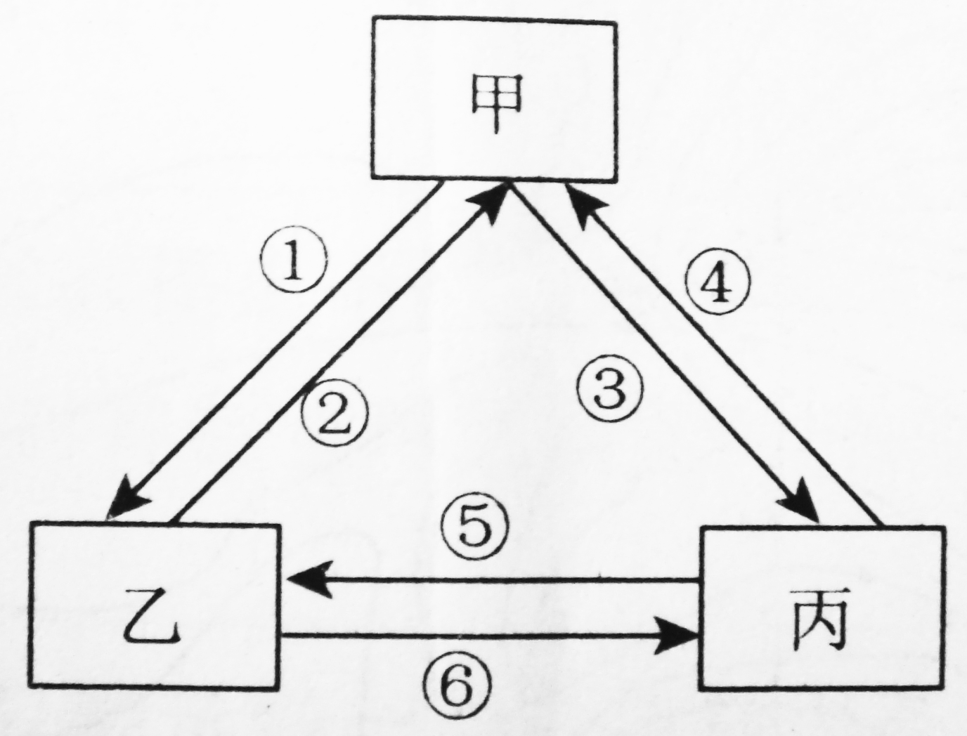33．如果①③表示反馈影响信息处理结果，②⑥表示提供影像的功能， ④⑤表示提供定位信息功能。关于甲、乙、丙的说法正确的是（ ）。

A．甲是GIS B．乙是GPS C．丙是GIS D．甲是GPS

34．我国大陆海岸线的北端、南端分别是（ ）。

A．图们江口、湄公河口 B．鸭绿江口、红河口

C．鸭绿江口、北仑河口 D．松花江口、湄公河口

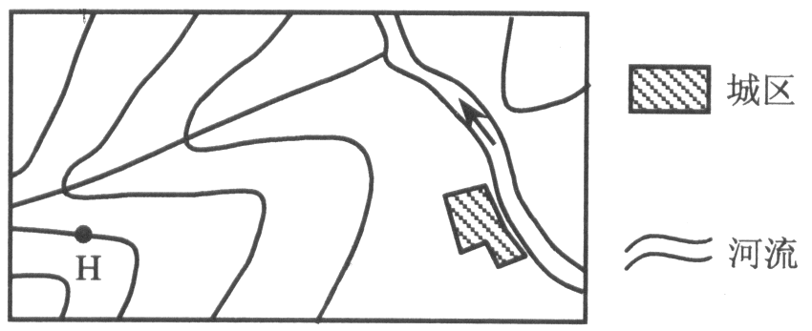35．读我国东部某地等高线示意图，图中等高线所示高度分别为100米、150米、200米、250米，图中城镇与H地的相对高度的最大值为h，则h为（ ）。

A．199＜h＜200 B．149＜h＜150

C．100＜h＜149 D．200＜h＜250

36．目前太阳正处在（ ）阶段。

A．红巨星 B．白矮星 C．黑矮星 D．主序星

37．地球上季节变化的周期是（ ）。

A．恒星年 B．回归年 C．近点年 D．交点年

38．杭州的气温日较差（ ）较大。

A．春季 B．夏季 C．秋季 D．冬季

39．大气中（ ）为零，空气就不会有水平运动。

A．水平气压梯度力 B．地转偏向力

C．惯性离心力 D．摩擦力

40．在北半球，摩擦层中风随高度变化的特点是（ ）。

A．随着高度的增加，风速减小，风向右转

B．随着高度的增加，风速减小，风向左转

C．随着高度的增加，风速增大，风向右转

D．随着高度的增加，风速增大，风向左转

41．柯本气候分类法是以（ ）为基础，并参照自然植被的分布而确定的。

A．气团、环流 B．气团、锋面

C．气温、降水 D．日照、降水

42．气候特点表现为终年高温，有明显的干、湿季变化，年降水量在1000毫米左右，这种气候类型是（ ）。

A．热带雨林气候 B．热带草原气候 C．热带季风气候 D．热带沙漠气候

43．地壳中，硅镁层的成分相当于（ ）。

A．安山岩 B．花岗岩 C．玄武岩 D．片麻岩

44．溯源作用是使河流向（ ）方向加长的侵蚀。

A．下游 B．上游 C．源头 D．河口

45．下面世界地形图所采用的投影是（ ）。

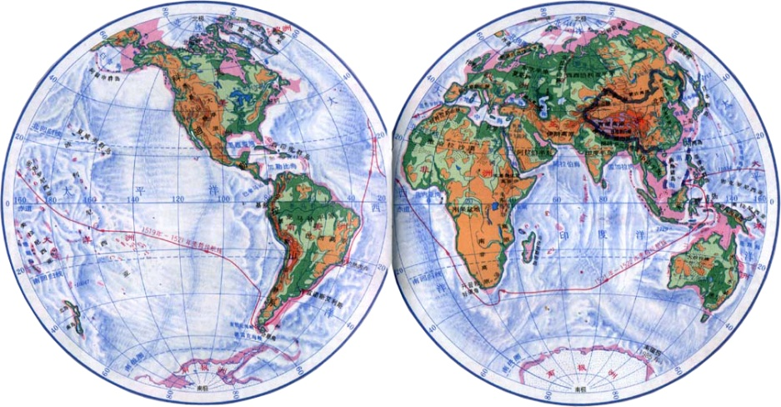

A．横轴等积方位投影 B．墨卡托投影

C．正轴等距圆锥投影源头 D．等差分纬线多圆锥投影

46．比例尺大于或等于（ ）的地图称为大比例尺地图。

A．1：10000 B．1：100000 C．1：1000000 D．1：10000000

47．地图的三个特性是（ ）。

A．方向、比例尺、图例 B．地图符号、地图投影、比例尺

C．注记、比例尺、图例 D．数学法则、地图符号、制图综合

48．按（ ）不同，可以把遥感分为地面遥感、航空遥感、航天遥感、航宇遥感等。

A．应用领域 B．工作方式 C．遥感平台 D．传感器探测波段

49．数字地形模型的英文缩写是（ ）。

A．DAM B．DEM C．DRM D．DTM

50．人地关系思想的演变，顺序正确的是（ ）。

A．地理环境决定论、人定胜天、天人相关论、可持续发展论

B．人定胜天、地理环境决定论、天人相关论、可持续发展论

C．天人相关论、人定胜天、地理环境决定论、可持续发展论

D．地理环境决定论、人定胜天、可持续发展论、天人相关论

51．以下四项，对人口的年龄构成没有影响的是（ ）。

A．出生率 B．经济发展水平 C．死亡率 D．人口迁移

52．世界性宗教一般是指（ ）。

A．基督教、伊斯兰教，印度教 B．基督教、伊斯兰教，道教

C．基督教、伊斯兰教、佛教 D．基督教、犹太教、伊斯兰教

53．杜能农业圈从市场中心向外依次为（ ）

A．自由式农业圈、林业圈、轮作式农业圈、谷草式农业圈、三圃式农业圈、畜牧业圈

B．自由式农业圈、林业圈、谷草式农业圈、三圃式农业圈、轮作式农业圈、畜牧业圈

C．轮作式农业圈、自由式农业圈、谷草式农业圈、林业圈、三圃式农业圈、畜牧业圈

D．轮作式农业圈、自由式农业圈、林业圈、畜牧业圈、谷草式农业圈、三圃式农业圈

54．在中心地理论中，中心地的服务范围有围绕中心地呈（ ）分布的趋势。

A．正方形 B．六边形 C．八边形 D．圆形

55．韦伯将工业区位因子分成适用于所有工业部门的一般区位因子和只适用于某些特定工业的特殊区位因子，以下属于一般区位因子的是（ ）。

A．原料、运费、土地 B．运费、劳动费、集聚和分散

C．燃料、土地、水源 D．原料、市场、运费

56．地理教学中与其它学科相比最有学科特色的教学手段是（ ）。

A．肢体语言 B．板图 C．地图 D．多媒体

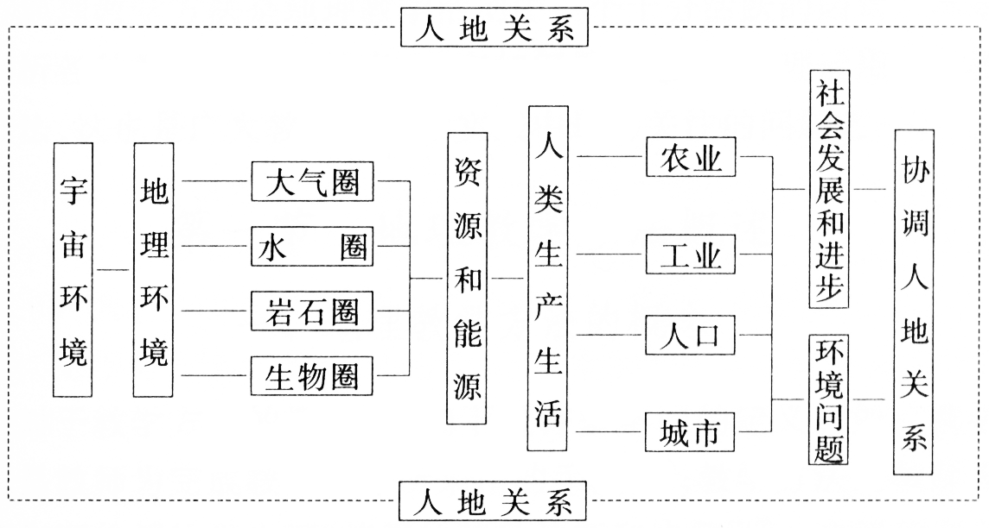57．读高中地理知识结构图，对图分析正确的是（ ）。

A．学习地理的最终目的是要解决环境问题

B．高中地理教材以人地关系为线索

C．大气圈是联系人类活动与地理环境之间的纽带

D．该知识体系是完全脱离初中的区域地理而存在的

58．“学会独立或合作进行地理观测、地理实验、地理调查”的教学目标属于高中地理课程目标中的（ ）维度。

A．知识与技能 B．过程与方法 C．情感态度 D．价值观

59．在完成“举例说明城市环境问题的成因与对策”这个课程目标时，所组织的比较合适的活动建议是（ ）。

A．选择一个你熟悉的城市，讨论该城市的文化特色，以及如何保护城市文物和历史文化

B．调查学校的用水状况，设计一份学校节约用水的方案

C．举办一次“保护环境从我做起”为主题的班会

D．选择一个你熟悉的城市，讨论该城市存在的主要环境问题，提出具体的解决建议。

60．对学生情感态度与价值观形成的评价采取的的主要方式是（ ）。

A．试卷检测法 B．统一考试法 C．现场操作法 D．调查分析法

**浙江省教师招聘考试中学地理学科考试参考试卷**

第Ⅱ卷（综合题，共40分）

注意事项：第Ⅱ卷答案请直接写在试卷上，答题前考生务必将自己的姓名和准考证号填写在试卷指定位置上。

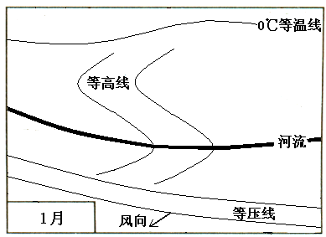

1．根据右图所示信息，回答：

（1）该区域位于________(南、北)半球。河流的大致流向为___________________。若该区域位于我国东部，则图中河流的水文特征是 ______________________

______________________ ___。

（2）解答上述问题，必须用到的基本地理原理和方法有：

。

2．请描述杭州（北纬30°15′，东经120°10′）一年中正午太阳高度的变化规律，并计算正午太阳高度的极值以及“北京时间”与杭州的地方平太阳时之差。

3．用板块构造学说解释全球地震带、火山带分布规律。

4．结合我国实际，分析城市化与工业化的关系及存在的问题。

5．分析长江三角洲地区的区域优势。

6．地理教学的方法多种多样。“纲要信号”图示法是指教师和学生围绕一种作为“纲要信号”图表的教学辅助工具进行讲授、记忆、复习的教学方法。而所谓的“纲要信号”图表，就是一种提纲挈领的概括教师所讲内容的图表，它用简单的符号 、关键性的语言文字和简洁的示意图等形式概括教材内容。请你说说“纲要信号”图示法教学的优点，并为“海陆水循环”设计一个“纲要信号”图表。

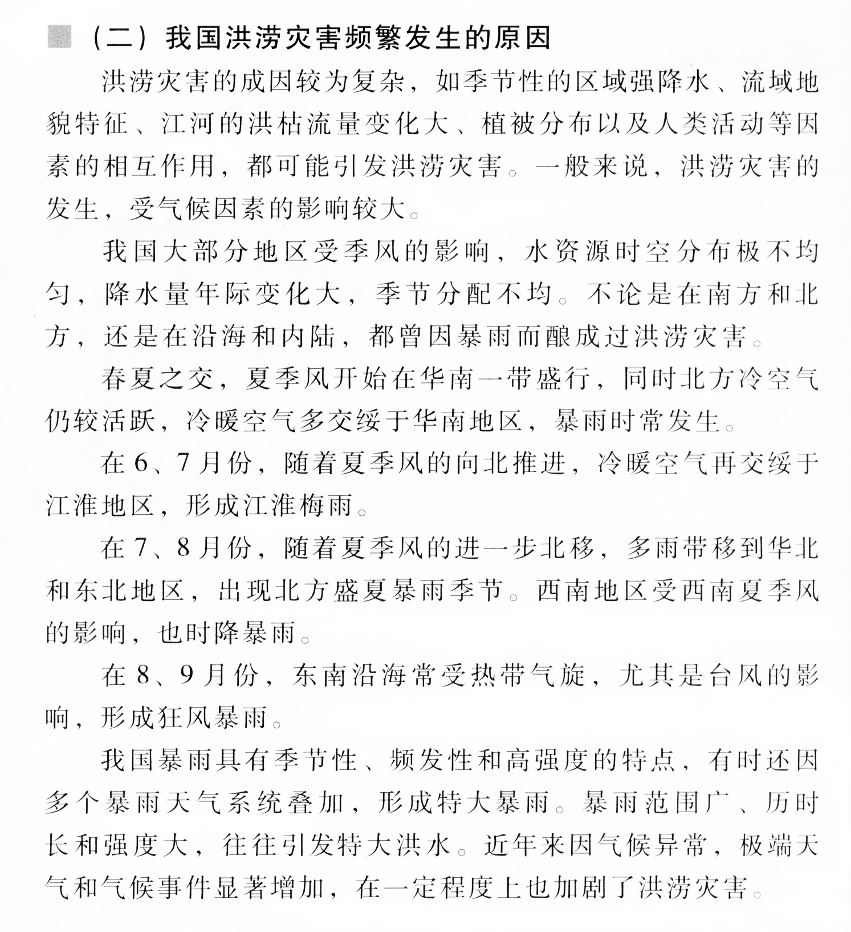7．读下面教材内容，完成以下各项。

（1）为本节教学内容设计一个适宜的导入。

（2）为完成本节教学内容，你准备用什么具体的教学手段或教学工具，并说明你选择的理由。

8．某班学生准备针对“私家车逐渐增多，出现了交通拥挤等一系列社会问题”开展研究性学习活动。请你为此撰写一个研究性学习方案。（方案包括研究背景、研究的目的意义、具体研究计划、预期成果、展示等几个部分）

**浙江省教师招聘考试中学地理学科考试参考试卷**

**参考答案**

第Ⅰ卷（单项选择题，共60分）

|  |  |  |  |  |  |  |  |  |  |
| --- | --- | --- | --- | --- | --- | --- | --- | --- | --- |
| 1 | 2 | 3 | 4 | 5 | 6 | 7 | 8 | 9 | 10 |
| **B** | **B** | **C** | **B** | **B** | **D** | **B** | **C** | **D** | **C** |
| 11 | 12 | 13 | 14 | 15 | 16 | 17 | 18 | 19 | 20 |
| **C** | **B** | **B** | **C** | **C** | **D** | **D** | **D** | **C** | **A** |
| 21 | 22 | 23 | 24 | 25 | 26 | 27 | 28 | 29 | 30 |
| **A** | **B** | **D** | **B** | **A** | **C** | **A** | **C** | **C** | **C** |
| 31 | 32 | 33 | 34 | 35 | 36 | 37 | 38 | 39 | 40 |
| **A** | **B** | **A** | **C** | **B** | **D** | **B** | **B** | **A** | **C** |
| 41 | 42 | 43 | 44 | 45 | 46 | 47 | 48 | 49 | 50 |
| **C** | **B** | **C** | **C** | **A** | **B** | **D** | **C** | **D** | **B** |
| 51 | 52 | 53 | 54 | 55 | 56 | 57 | 58 | 59 | 60 |
| **B** | **C** | **A** | **B** | **B** | **C** | **B** | **A** | **D** | **D** |

第Ⅱ卷（综合题，共40分）

1．(1)北；由东向西流；汛期较长,主要在夏秋季节，径流量季节变化较小，含沙量小，无结冰期。(2)大气水平运动的基本原理，等高线地形图判读方法。

2． 变化规律如下：从冬至（12月22日前后）经春分（3月21日前后）到夏至（6月22日前后）各地正午太阳高度从最小值变化到最大值，从夏至经秋分到冬至，各地正午太阳高度从最大值变化到最小值。

杭州正午太阳高度的极值：

夏至（最大值）：H = 90°- 30°15′+ 23°26′= 83°11′

冬至（最小值）：H = 90°- 30°15′- 23°26′= 36°19′

北京时间与杭州的地方平太阳时之差：

120°10′-120°= 10′= 40秒

杭州的地方平太阳时比“北京时间”早40秒。

3．根据板块构造学说，地壳被一些构造活动带分割为彼此有相对运动的六大板块（太平洋板块、亚欧板块、非洲板块、美洲板块、印度洋板块和南极洲板块）。一般说来，在板块内部，地壳相对比较稳定，而板块与板块交界处，则是地壳比较活跃的地带，全球大部分火山地震发生在板块的边界上，一部分发生在板块内部的活动断裂上，呈带状分布。全球主要有环太平洋火山地震带（全球约80%的地震都发生在这里），地中海-喜马拉雅山火山地震带，海岭地震带（分布在太平洋、大西洋、印度洋中的海底山脉）三大火山地震带。

4．我国目前的城市化尚处在较低的水平，只有40%多，工业化也处在第二产业﹥第三产业﹥第一产业的阶段。城市化与工业化的关系，在工业化的不同阶段存在着较大差别。在工业化初期，工业发展所形成的聚集效应使工业化带动城市化发展；而当工业化进入中期阶段之后，产业结构转变和消费结构升级的作用超过了聚集效应的作用，第二产业和第三产业的发展使城市化快速发展。当工业化到较高阶段之后，第三产业比重上升对城市化进程产生影响。城市化的发展必须和工业化发展协调。我国目前城市化的水平较低，但发展速度还快。工业化正处于产业结构调整和消费结构升级的过程中。这两者之间存在一定偏差。我国城市化水平较低的基本原因在于非农产业的就业比重较低，而非农产业就业比重低是由于服务业发展滞后，制约了非农就业的增长及其比重的上升。服务业的比重远远低于同等收入国家的水平，是我国工业化过程中的一个突出结构问题，也是导致工业化与城市化偏差的主要原因。我国要加快城市化的进程，必须通过加快第三产业的发展，来带动非农产业就业比重的上升，来缓解现有城市主要问题（如就业困难、交通拥挤、住房紧张等，尤其是城市就业问题），促进工业化与城市化协调发展。

5．地形优势：长江三角洲位于我国第三阶梯，平原地形地势平坦，有利于农业生产和工业布局。气候优势：地处亚热带季风气候区，夏季高温多雨，冬季温和干燥，有利于农作物生长，气候条件舒适。水源优势：雨热同季，又有河流提供工农业所需用水，水源充足。市场优势：拥有广阔的市场和经济腹地。交通优势：长江是我国的“黄金水道”，又临太平洋，河运海运便利，陆上交通和航空运输条件都很优越。资金与技术优势：处于我国经济发达区域，资金充足，技术优越，有利于区域发展。另外，该区域经济基础扎实雄厚,发展历史悠久，产业结构比较完备，等等。

6．此方法充分依靠了联想和视觉记忆，利用简洁、明了的图表，符合学生的记忆规律和原理，非常利于学生理解和记忆，又激发了学生的学习兴趣。

海陆水循环的图表如下

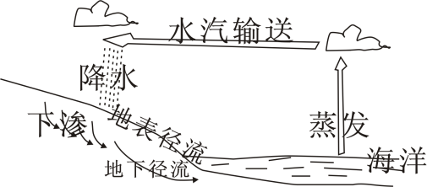

7．（1）可以从洪灾的图片或视频着手导入。也可以从当地的气候导入等，只要符合教学内容就可。（2）可以选择多种教学手段，只要说明理由就可。如：用1998年长江洪水的视频作为教学案例呈现出来，然后展开讨论。视频的真实性可以让学生对洪涝灾害有感性的认识，案例教学可以让学生更加明确要解决的问题和措施。

8．方案要围绕材料，确立主题，然后从研究背景、研究的目的意义、具体研究计划、预期成果展示等几个方面展开。